**MANUAL DE USUARIO**

**TAXATION SMART**

**TÍTULOS JUDICIALES**

**TABLA DE CONTENIDO**

**Pág.**

TITULOS JUDICIALES 3

1. Registro de Títulos Judiciales 3

1.1. Acceso a la opción 3

1.2. Funcionalidad 4

2. Gestión de Títulos Judiciales 6

2.1. Acceso a la opción 6

2.2. Funcionalidad 6

2.2.1. Apto para Consignar 6

2.2.2. Apto para Devolver 21

2.2.3. Fraccionamiento 29

2.2.4. Traslado de Oficina 37

**MANUAL DE USUARIO – MÓDULO DE TÍTULOS JUDICIALES**

**INFORMATICA Y TRIBUTOS S.A.S**

Todos los derechos reservados. Ninguna parte de esta obra puede ser reproducida de ninguna forma o por cualquier medio - gráfico, electrónico mecánico, incluyendo fotocopias, grabación o almacenamiento de información y sistemas de recuperación de información - sin la autorización por escrito de la editorial.

Los productos que se mencionan en este documento pueden ser marcas comerciales y/o marcas registradas de sus respectivos propietarios. El editor y el autor no pretenden estas marcas.

Si bien todas las precauciones se han tomado en la preparación de este documento, el editor y el autor no asumen responsabilidad alguna por errores u omisiones, ni de daños que resulten del uso de la información contenida en este documento o del uso de programas y código fuente que pueden que lo acompañen. En ningún caso, el editor y el autor serán responsables de ninguna pérdida de beneficios o cualquier otro daño comercial causado o presuntamente causado directa o indirectamente por este documento.

# TITULOS JUDICIALES

El presente manual tiene como objetivo explicar la funcionalidad del módulo de títulos judiciales, detallando sus diferentes flujos operativos.

# Registro de Títulos Judiciales

## Acceso a la opción

La ruta de acceso es la siguiente:

**Gestión Financiera > Títulos Judiciales > Registro de Títulos Judiciales**

**

*Imagen 1 - Acceso a La Opción Registro de Títulos Judiciales*

Al ingresar se observa la siguiente pantalla:

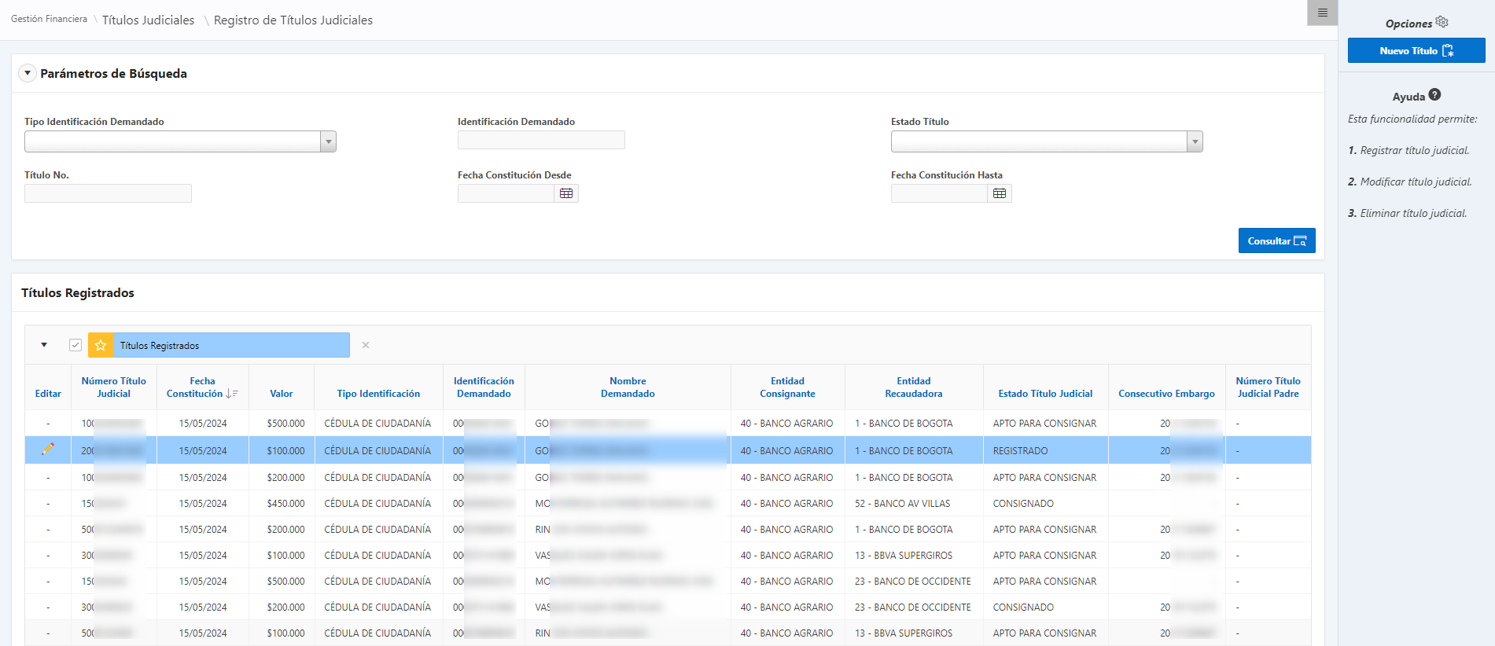

*Imagen 2 – Registro de Títulos*

## Funcionalidad

Para registrar un título judicial seguir los siguientes pasos:

1. Clic 

*Imagen 3 – Nuevo Título*

1. Clic  seleccionar **Fecha Constitución.**
2. Ingresar **Número Título Judicial.**
3. Ingresar **Valor.**
4. Clic  seleccionar **Tipo Identificación Demandado.**
5. Ingresar **Identificación Demandado.**
6. Ingresar **Nombre Demandado.**
7. Clic  seleccionar **Entidad Consignante.**
8. Clic  seleccionar **Entidad Recaudadora.**
9. Clic **.**

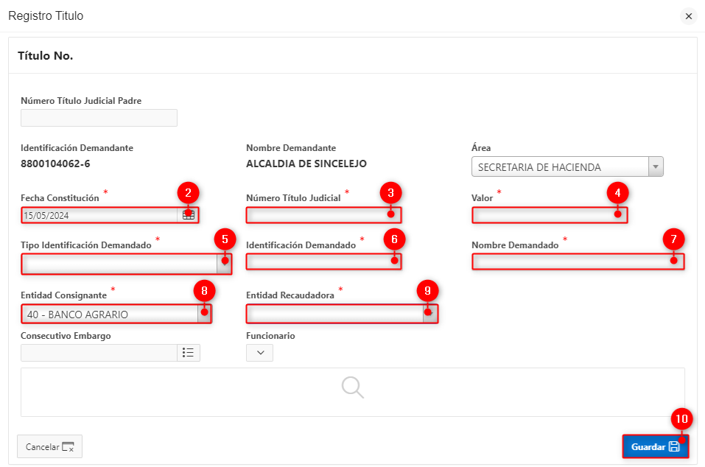

*Imagen 4 – Proceso Registro Nuevo Titulo*

A continuación, se genera notificación Título Registrado:

*Imagen 5 – Título Registrado*

***Nota: Los campos con el asterisco (*) rojo son obligatorios.***

# Gestión de Títulos Judiciales

## Acceso a la opción

La ruta de acceso es la siguiente:

**Gestión Financiera > Títulos Judiciales > Gestión de Títulos Judiciales**

**

*Imagen 6 - Acceso a La Opción Gestión de Títulos Judiciales*

Al ingresar se observa la siguiente pantalla:

*Imagen 7 - Gestión de Títulos Judiciales*

## Funcionalidad

## Apto para Consignar

Diligenciar los siguientes pasos para realizar la gestión un título:

1. Clic 

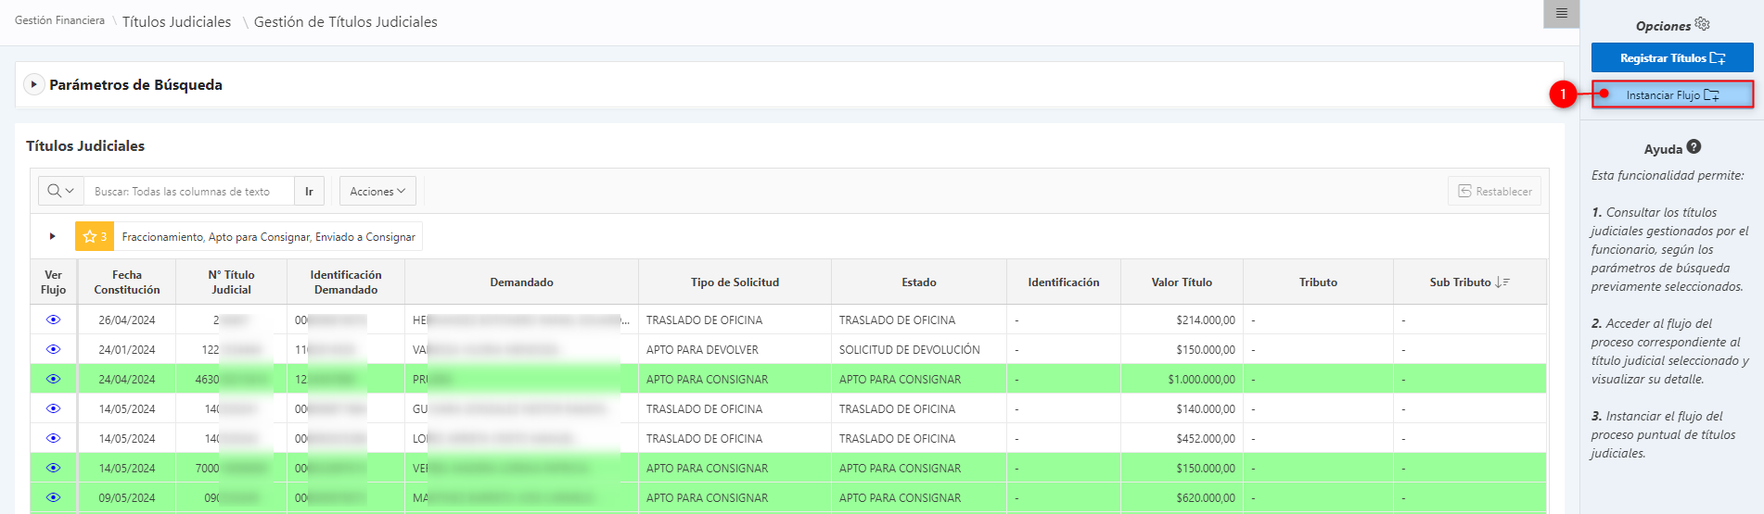

*Imagen 8 – Instanciar Flujo*

1. Clic  seleccionar **Flujos.**
2. Ingresar **Observación.**
3. Clic .

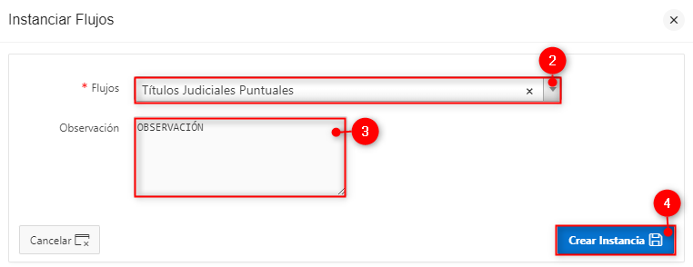

*Imagen 9 – Instanciar Flujo: Títulos Judiciales Puntuales*

A continuación, el sistema redirecciona a una nueva página en la cual se visualiza el flujo y sus etapas, la etapa inicial de este flujo es **Registro:**

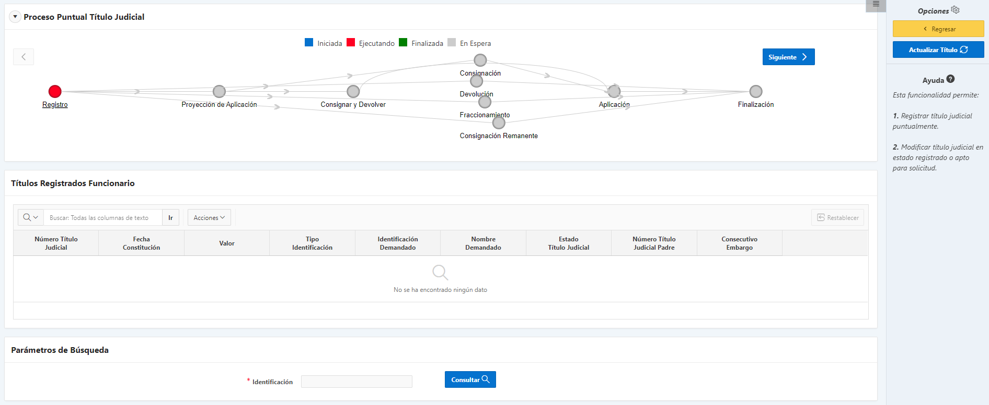

*Imagen 10 – Flujo*

En la sección **Parámetros de Búsqueda** realizar los siguientes pasos:

1. Ingresar **Identificación** del demandado.
2. Clic .

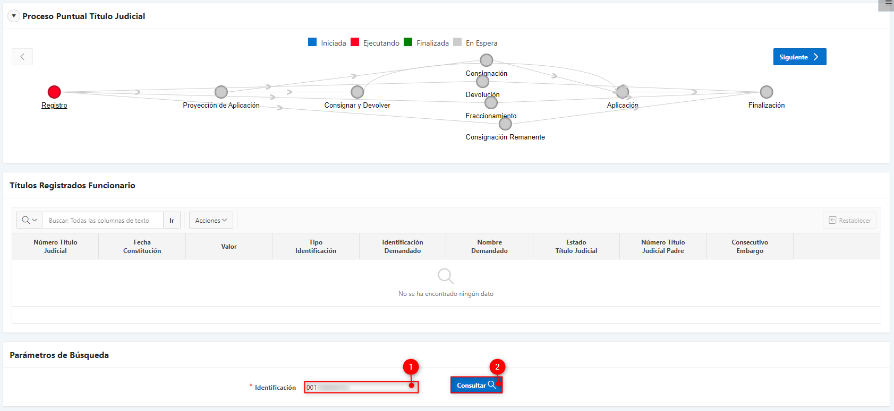

*Imagen 11 – Parámetros de Búsqueda*

Se despliegan los títulos asociados a la identificación:

1. Clic  seleccionar **Título.**
2. Clic .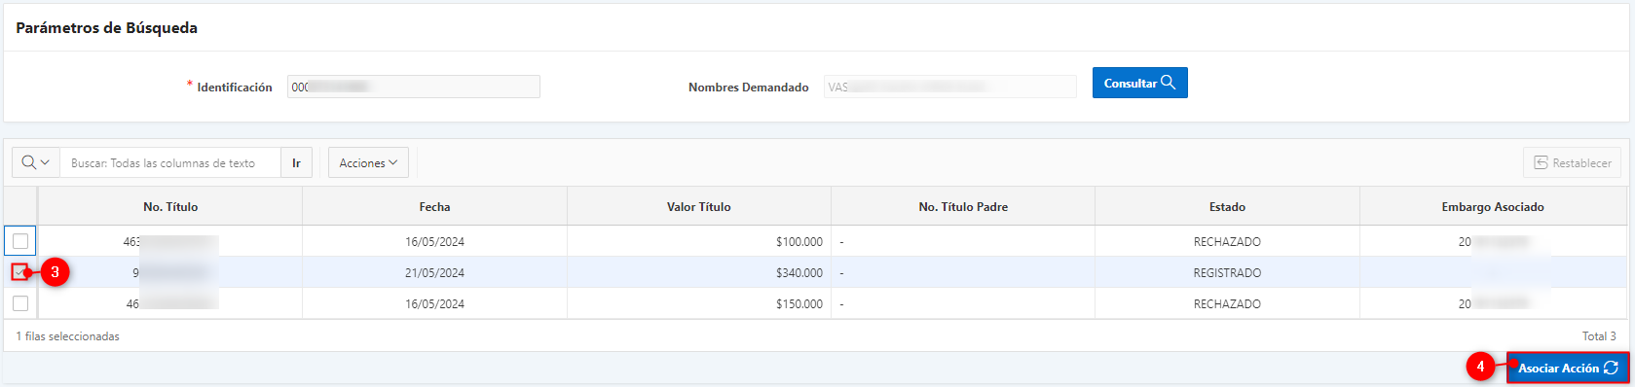

*Imagen 12 – Gestión Título – Asociar Acción*

Se despliega ventana **Asociar Acciones:**

1. Clic  seleccionar **Acción**: **APTO PARA CONSIGNAR**.
2. Clic .

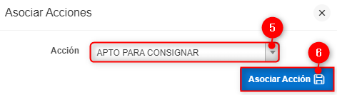

*Imagen 13 – Ventana de Asociar Acciones*

A continuación, se genera ventana emergente actualizar títulos:

Clic  para continuar

*Imagen 14 – Actualizar*

Se visualiza notificación acción procesada con éxito:



*Imagen 15 – Notificación: Acción procesada con éxito.*

Para continuar el proceso realizar el siguiente paso:

1. Clic 

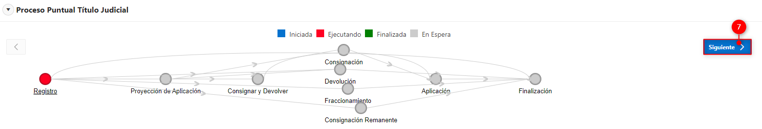

*Imagen 16 – Siguiente Etapa*

A continuación, el flujo pasa a la etapa **Proyección de Aplicación:**

1. Clic  seleccionar **Tipo De Consulta: Cartera Por Identificación/Cartera Por Impuestos.**
2. Clic  seleccionar **Fecha Proyección.**
3. Clic .

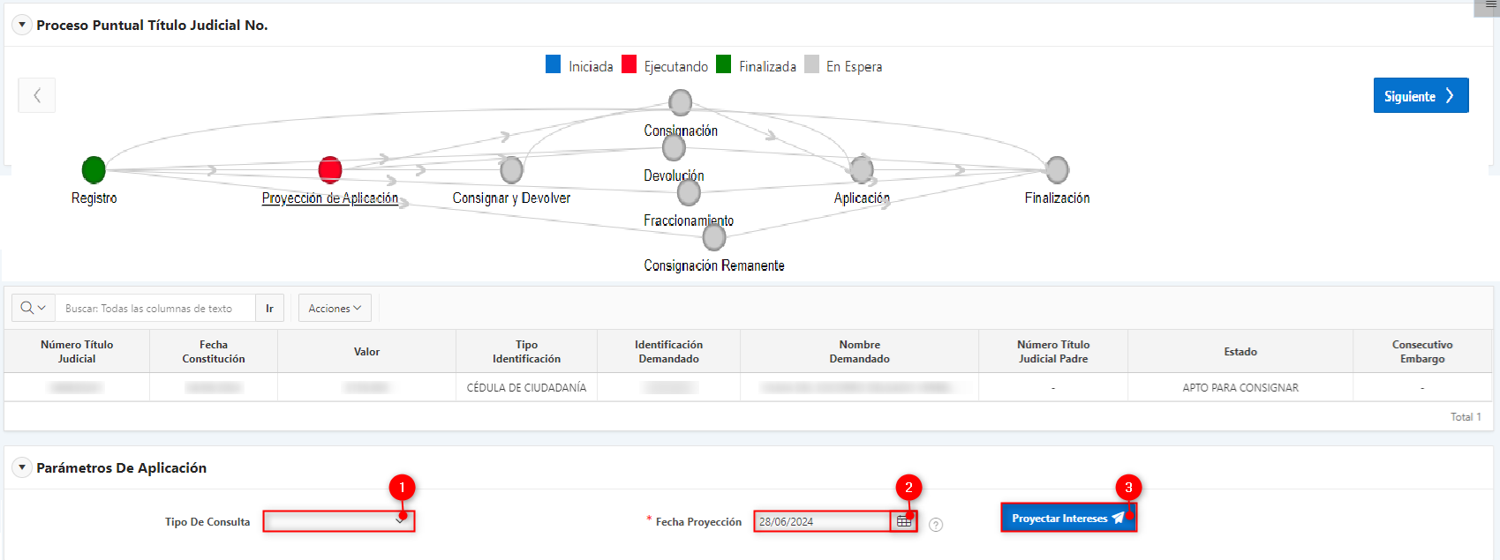

*Imagen 17 – Proyección de Aplicación – Proyectar Interés*

Se despliegan dos ítems seleccionables:

1. Clic  seleccionar **Tributo.**
2. Clic  seleccionar **Sub-Tributo.**
3. Clic .



*Imagen 18 – Seleccionar Impuesto*

A continuación, se visualiza la región **Cartera a Consignar:**

1. Clic sobre cualquier vigencia para seleccionarla

*Imagen 19 – Cartera a Consignar*

***Nota: si se quiere deseleccionar o retirar una vigencia clic .***

1. Clic  para registrar la cartera seleccionada.

*Imagen 20 – Registrar Cartera*

Se genera ventana de advertencia:

Clic  para continuar

*Imagen 21 – Guardar Cartera*

En la sección **Cartera Consignada** se visualiza la cartera seleccionada:

*Imagen 22 – Sección Cartera Consignada*

Para continuar el proceso realizar el siguiente paso:

1. Clic 

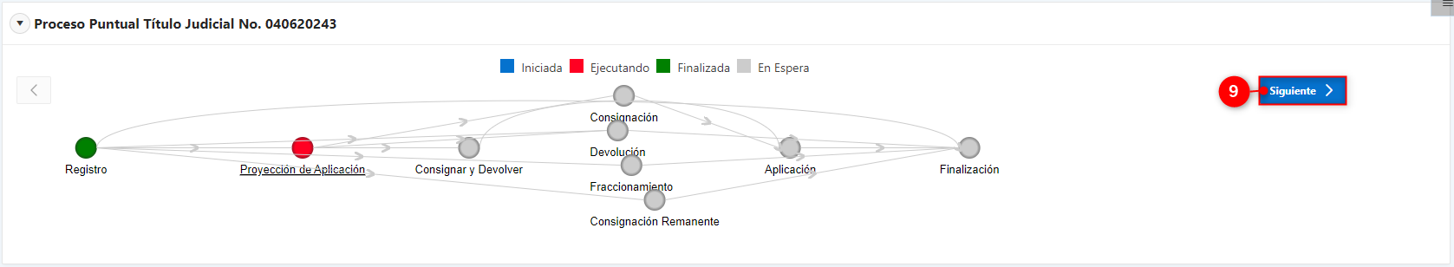

*Imagen 23 – Botón Siguiente*

A continuación, el flujo pasa a la etapa **Consignación:**

1. Clic 

*Imagen 24 – Generar Acto*

1. Clic  seleccionar **Plantilla.**
2. Clic 

*Imagen 25 – Seleccionar Plantilla y Generar Documento*

Se genera notificación documento generado exitosamente:



*Imagen 26 – Documento Generado Exitosamente*

Se observa la plantilla del documento generado:

1. Clic   
   Interfaz de usuario gráfica, Texto, Aplicación, Correo electrónico

   Descripción generada automáticamente

*Imagen 27 – Documento Generado Exitosamente e Insertar*

1. Clic 

*Imagen 28 – Confirmar/Ver Acto*

Se despliega el visor y se notifica que el acto fue generado:

*Imagen 29 – Visor*

1. Clic  para regresar al flujo

*Imagen 30 – Regresar*

Para continuar el proceso realizar el siguiente paso:

1. Clic 

*Imagen 31 – Botón Siguiente*

A continuación, el flujo pasa a la etapa **Aplicación:**

1. Clic 

*Imagen 32 – Generar Documentos*

Se genera ventana generar documentos de pago:

Clic  para continuar

*Imagen 33 – Ventana Emergente Generar Documentos*

Se genera notificación documentos generados exitosamente:



*Imagen 34 – Notificación Documentos Generados Exitosamente*

Se visualiza sección **Documentos Generados:**

1. Clic 

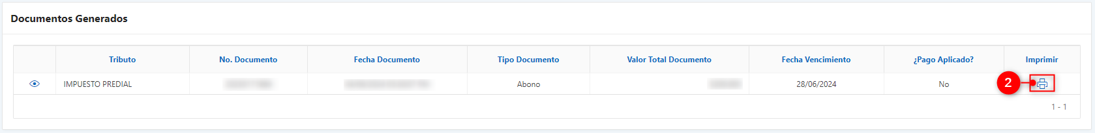

*Imagen 35 – Imprimir Documento de Pago*

Se despliega ventana Detalle del Documento:

1. Clic  para imprimir documento de pago

*Imagen 36 – Detalle del Documento - Imprimir Documento de Pago*

Se descarga el recibo de pago en PDF:

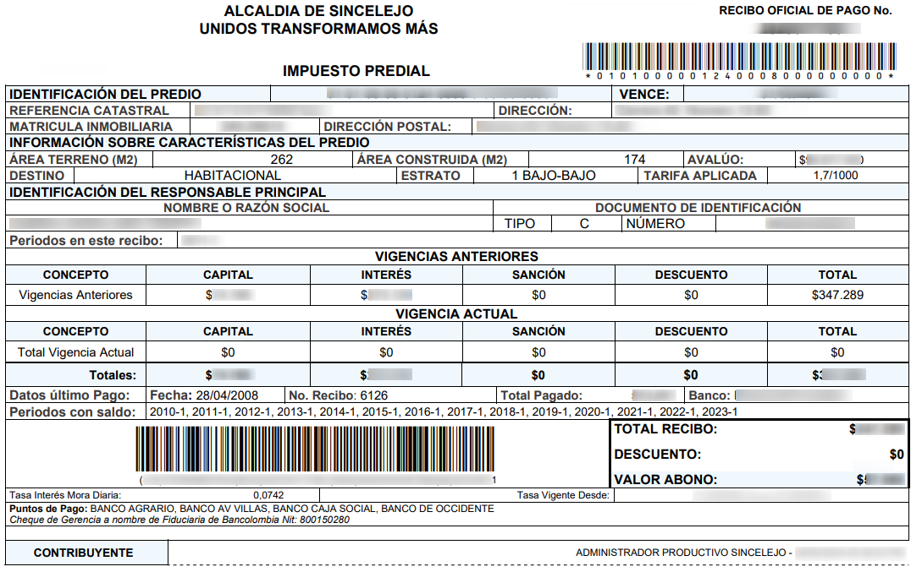

*Imagen 37 – Documento de Pago Generado*

1. Clic   
   Interfaz de usuario gráfica, Gráfico

   Descripción generada automáticamente

*Imagen 38 – Generar Acto*

1. Clic  seleccionar **Plantilla.**
2. Clic 

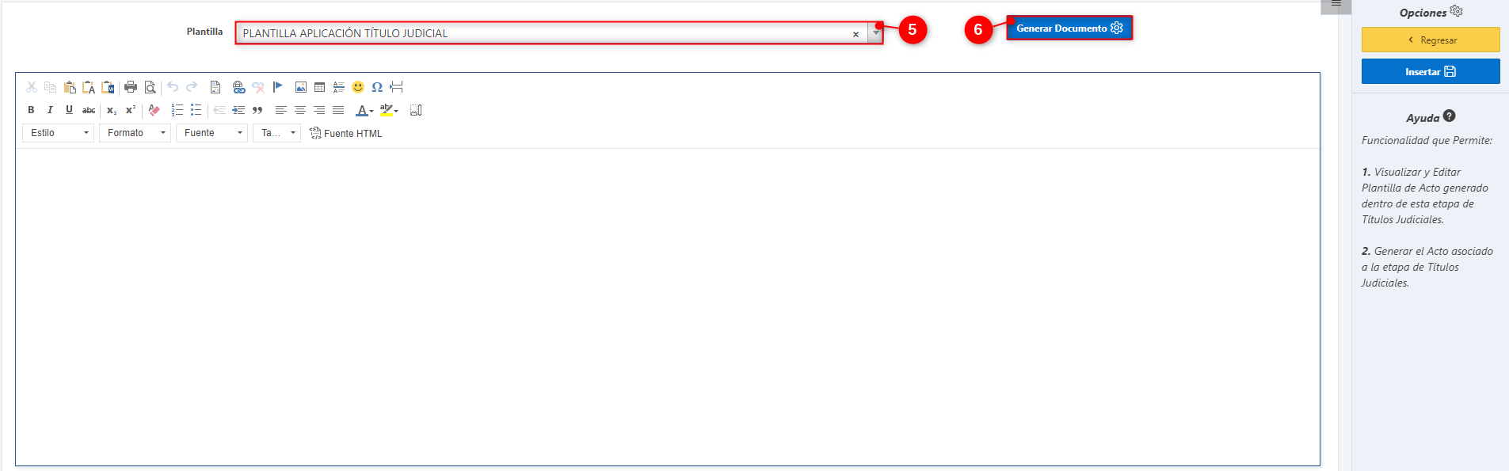

*Imagen 39 – Botón Generar Documento*

Se observa la plantilla del documento generado:

1. Clic 

*Imagen 40 – Insertar Documento*

1. Clic 

*Imagen 41 – Confirmar/Ver Acto*

Se despliega el visor y se notifica que el acto fue generado:

*Imagen 42 – Visor*

1. Clic  para regresar al flujo

*Imagen 43 – Regresar*

Para continuar el proceso realizar el siguiente paso:

1. Clic 

*Imagen 44 – Siguiente Etapa*

A continuación, el flujo pasa a la etapa **Finalización:**

1. Clic  para finalizar el flujo.

*Imagen 45 – Finalización: Terminar*

Se genera ventana finalizar el flujo:

Clic  para continuar.

*Imagen 46 – Advertencia*

Automáticamente se recarga la página y se observa el flujo terminado:

*Imagen 47 – Flujo Terminado.*

## Apto para Devolver

Para devolver un título realizar los siguientes pasos:

1. Clic .

*Imagen 48 – Instanciar Flujo*

1. Clic  seleccionar **Flujos.**
2. Ingresar **Observación.**
3. Clic 

*Imagen 49 – Instanciar Flujo: Títulos Judiciales Puntuales*

A continuación, el sistema redirecciona a una nueva página en la cual se visualiza el flujo y sus etapas, la etapa inicial de este flujo es **Registro:**

*Imagen 50 – Flujo*

En la sección **Parámetros de Búsqueda** realizar los siguientes pasos:

1. Ingresar **Identificación** del demandado.
2. Clic .

*Imagen 51 – Parámetros de Búsqueda*

A continuación,se despliegan los títulos asociados a la identificación:

1. Clic  seleccionar **Título.**
2. Clic .



*Imagen 52 – Gestión Título: Asociar Acción*

Se despliega ventana emergente **Asociar Acciones**:

1. Clic  para seleccionar **Acción: APTO PARA DEVOLVER.**
2. Clic .

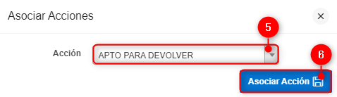

*Imagen 53 – Asociar Acciones*

Se genera ventana de advertencia actualizar títulos:

*Imagen 54 – Actualiza Títulos*

Clic  para continuar.

Se despliega notificación acción procesada con éxito.

*Imagen 55 – Notificación Acción Procesada*

1. Clic 

*Imagen 56 – Siguiente Etapa*

En la etapa **Devolución** realizar los siguientes pasos:

1. Clic 

*Imagen 57 – Generar Acto*

1. Clic  seleccionar **Plantilla.**
2. Clic 

*Imagen 58 – Seleccionar Plantilla y Generar Documento*

Se genera notificación documento generado exitosamente:



*Imagen 59 – Documento Generado Exitosamente*

Se observa la plantilla del documento generado:

1. Clic   
   Interfaz de usuario gráfica

   Descripción generada automáticamente con confianza baja

*Imagen 60 – Documento Generado Exitosamente e Insertar*

1. Clic 

*Imagen 61 – Confirmar/Ver Acto*

Se despliega el visor y se notifica que el acto fue generado:

*Imagen 62 – Visor*

1. Clic  para regresar al flujo

*Imagen 63 – Regresar*

Para continuar el proceso realizar el siguiente paso:

1. Clic 

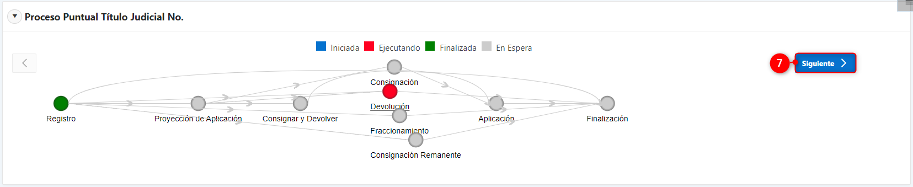

*Imagen 64 – Botón Siguiente*

A continuación, el flujo pasa a la etapa **Finalización:**

1. Clic  para finalizar el flujo.

*Imagen 65 – Finalización: Terminar*

Se genera ventana finalizar el flujo:

Clic  para continuar.

*Imagen 66 – Advertencia*

Automáticamente se recarga la página y se observa el flujo terminado:

*Imagen 67 – Flujo Terminado.*

## Fraccionamiento

Diligenciar los siguientes pasos para fraccionar un título:

1. Clic .

*Imagen 68 – Instanciar Flujo*

1. Clic  seleccionar **Flujos.**
2. Ingresar **Observación.**
3. Clic 

*Imagen 69 – Instanciar Flujo: Títulos Judiciales Puntuales*

A continuación, el sistema redirecciona a una nueva página en la cual se visualiza el flujo y sus etapas, la etapa inicial de este flujo es **Registro:**



*Imagen 70 – Flujo*

En la sección **Parámetros de Búsqueda** realizar los siguientes pasos:

1. Ingresar **Identificación** del demandado.
2. Clic .

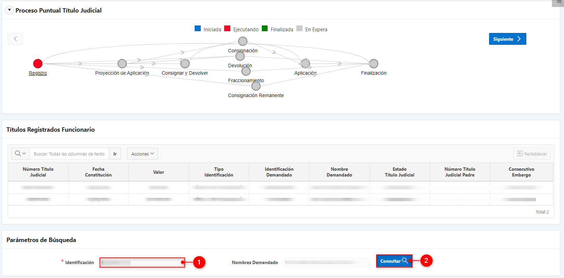

*Imagen 71 – Parámetros de Búsqueda*

A continuación,se despliegan los títulos asociados a la identificación:

1. Clic  seleccionar **Título.**
2. Clic .

*Imagen 72 – Gestión Título: Asociar Acción*

Se despliega ventana emergente **Asociar Acciones**:

1. Clic  para seleccionar **Acción.**
2. Clic .

*Imagen 73 – Asociar Acciones*

Se genera ventana de advertencia actualizar títulos:

Clic  para continuar.

*Imagen 74 – Actualiza Títulos*

1. Clic 

*Imagen 75 – Siguiente Etapa*

En la etapa **Fraccionamiento** realizar los siguientes pasos:

1. Clic 

*Imagen 76 – Registrar Fracción*

A continuación, se despliega ventana **Registro de Fracciones:**

1. Clic  seleccionar **Tributo.**
2. Clic  seleccionar **SubTributo.**
3. Ingresar **Valor.**
4. Ingresar **Orden.**
5. Ingresar **Observación.**
6. Clic .

*Imagen 77 – Registro de Fracciones*

Se genera notificación **Fracción Registrada** y se observa la fracción recién registrada:

*Imagen 78 – Fracción Registrada*

***Nota: El saldo pendiente por fraccionar debe quedar en $0.***

Después de haber fraccionado todo el saldo se genera la sección Título Fraccionado:

*Imagen 79 – Título Fraccionado*

1. Clic .

*Imagen 80 – Generar Acto*

1. Clic  seleccionar **Plantilla.**
2. Clic .

*Imagen 81 – Seleccionar Plantilla y Generar Documento*

Se genera notificación documento generado exitosamente:



*Imagen 82 – Documento Generado Exitosamente*

Se observa la plantilla del documento generado:

1. Clic   
   Interfaz de usuario gráfica, Texto, Aplicación

   Descripción generada automáticamente

*Imagen 83 – Documento Generado Exitosamente e Insertar*

1. Clic 

*Imagen 84 – Confirmar/Ver Acto*

Se despliega el visor y se notifica que el acto fue generado:

*Imagen 85 – Visor*

1. Clic  para regresar al flujo

*Imagen 86 – Regresar*

Para continuar el proceso realizar el siguiente paso:

1. Clic 

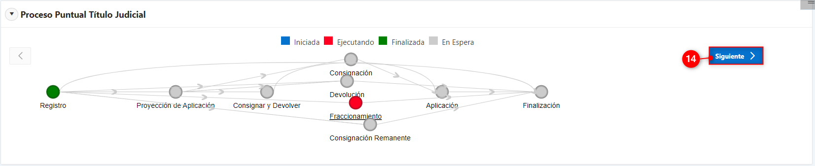

*Imagen 87 – Botón Siguiente*

A continuación, el flujo pasa a la etapa **Finalización:**

1. Clic  para finalizar el flujo.

*Imagen 88 – Finalización: Terminar*

Se genera ventana finalizar el flujo:

Clic  para continuar.

*Imagen 89 – Advertencia*

Automáticamente se recarga la página y se observa el flujo terminado:

*Imagen 90 – Flujo Terminado.*

## Traslado de Oficina

Para trasladar un título diligenciar los siguientes pasos:

1. Clic .

*Imagen 91 – Instanciar Flujo*

1. Clic  seleccionar **Flujos.**
2. Ingresar **Observación.**
3. Clic 

*Imagen 92 – Instanciar Flujo: Títulos Judiciales Puntuales*

A continuación, el sistema redirecciona a una nueva página en la cual se visualiza el flujo y sus etapas, la etapa inicial de este flujo es **Registro:**



*Imagen 93 – Flujo*

En la sección **Parámetros de Búsqueda** realizar los siguientes pasos:

1. Ingresar **Identificación** del demandado.
2. Clic .

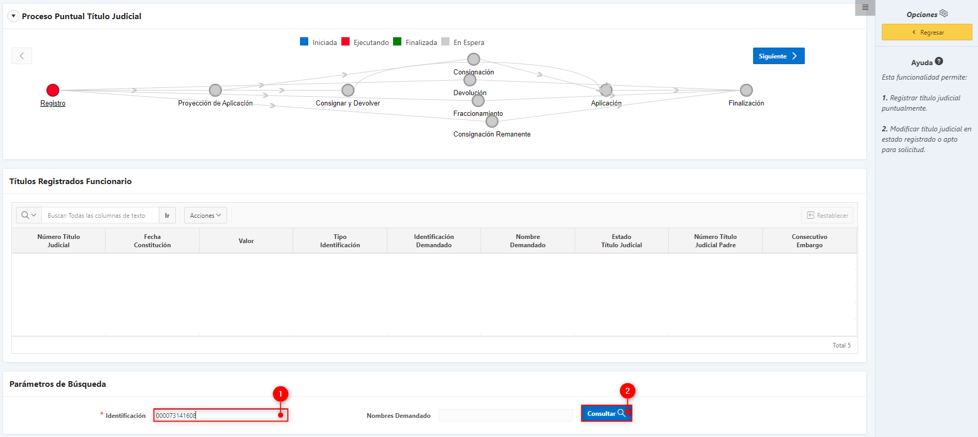

*Imagen 94 – Parámetros de Búsqueda*

A continuación,se despliegan los títulos asociados a la identificación:

1. Clic  seleccionar **Título.**
2. Clic .

*Imagen 95 – Gestión Título: Asociar Acción*

Se despliega ventana emergente **Asociar Acciones**:

1. Clic  para seleccionar **Acción.**
2. Clic .

*Imagen 96 – Asociar Acciones*

Se genera ventana de advertencia actualizar títulos:

Clic  para continuar.

*Imagen 97 – Actualiza Títulos*

Se visualiza botón **Trasladar Título:**

1. Clic   
   Interfaz de usuario gráfica, Aplicación

   Descripción generada automáticamente

*Imagen 98 – Trasladar Título*

Se despliega ventana emergente **Traslado de Títulos Judiciales:**

1. Clic  seleccionar **Área De Traslado.**
2. Ingresar **Observaciones.**
3. Clic .

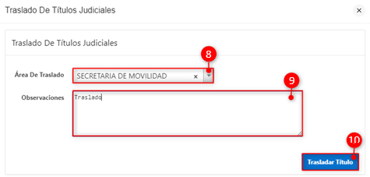

*Imagen 99 – Traslado De Títulos Judiciales*

A continuación, se genera ventana de advertencia trasladar títulos:

Clic  para continuar.

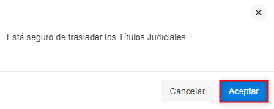

*Imagen 100 – Trasladar Títulos Judiciales*

Para finalizar se despliega notificación acción procesada con éxito.



*Imagen 101 – Notificación Acción Procesada*